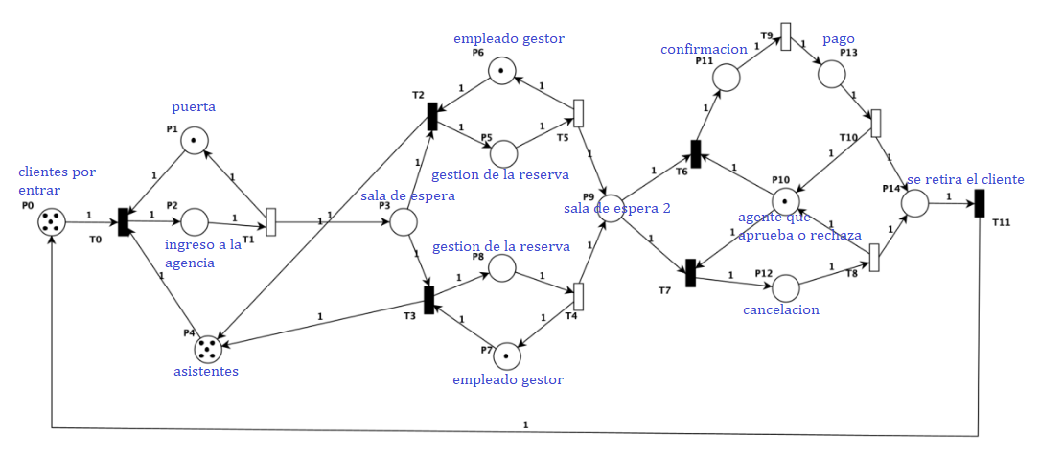
Empleado gestor 2 runnable
- Método de gestión de la reserva
Agente aprueba/rechaza 1 thread
- Método cancelación
- Método de confirmación
- Método de pago
- Contador de confirmados/pagos y cancelados
Lista de Asistentes
- Contador asistentes disponibles de 0 a 5
Ingreso a la agencia 1
- Disponible booleano
Lista clientes por entrar 1 (máx. 186)
- Contador de 0 a 5
Lista sala de espera 2
- Contador numérico

